***Профілактично-виховні заходи ,***

***присвячені Всесвітньому Дню боротьби зі СНІДом,* «Молодь - проти СНІДу!»**

**Мета заходів:** поглибити знання учнів про види імунітету, ВІЛ-інфекцію та СНІД; розвивати вміння встановлювати причино-наслідкові зв`язки, оцінювати особистий ризик інфікування ВІЛ та ІПСШ; формувати навички безпечної поведінки, толерантне ставлення до ЛЖВС; виховувати свідоме відповідальне ставлення до власного здоров`я, бажання дотримуватися здорового способу життя.

**Місце проведення: КЗШ№41(навчальні кабінети, коридор, конференц-зал)**

**Цільова аудиторія: учні 7-10 класів**

**ПЛАН ЗАХОДІВ.**

***1. Лекторський десант в 9-их класах* «СНІД : причини та профілактика».**

***2. Превентивно-виховний захід (інтерактивний тренінг)* «Безпечний маршрут»**

***3. Флеш - моб* «Молодь – проти СНІДу!»**

***4. Підведення підсумків, нагородження волонтерів та активістів.***

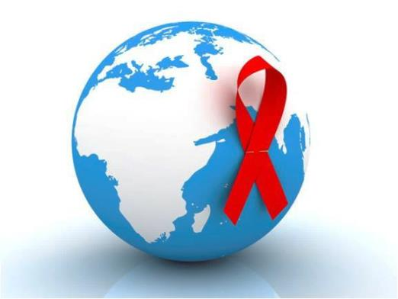

Лекторський десант

**«ВІЛ, СНІД:**

**проблеми і**

**профілактика»**

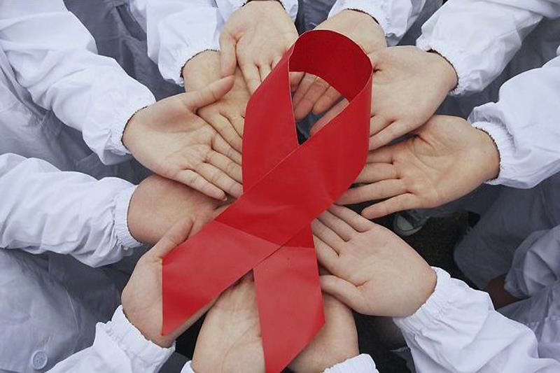

Понад **7 тисяч** людей у всьому світі **щодня отримують зараження** вірусом імунодефіциту людини, а близько 5 тисяч. людина помирає через ускладнення.

  За останні 3 десятиліття від ВІЛ-інфекції в світі **померли більше 36 мільйонів чоловік**!

ВІЛ / СНІД став проблемою, яка визначає демографію і смертність населення цілих континентів.

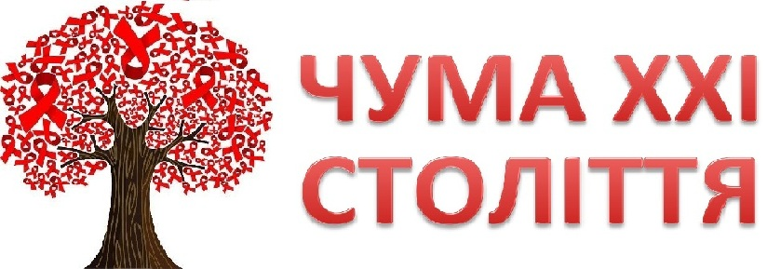

З моменту виникнення людства на Землі люди піддаються нападкам епідемії різних інфекційних захворювань, які часом призводили буквально до спустошення міст і країн, знищуючи до половини населення земної кулі. Однак, жодне захворювання з раніше відомих не було настільки безнадійним, як СНІД. Понад 7 тисяч людей у всьому світі щодня заражаються вірусом імунодефіциту людини, а близько 5 тисяч чоловік померає внаслілок ускладнень . За останні 3 десятиліття від ВІЛ-інфекції в світі померли більше 36 мільйонів чоловік! ВІЛ / СНІД став проблемою, яка визначає демографію і смертність населення цілих континентів.

І хоча за даними ООН ситуація з ВІЛ в світі має тенденцію до зниження, великими темпами зростає кількість хворих на ВІЛ-інфекцію, які страждають на туберкульоз та важкими супутніми захворюваннями. Посилюється вплив хронічного активного гепатиту С на стан здоров'я. Нерідко пацієнти , що спостерігаються як ВІЛ-інфіковані мають соціальну дезадаптацію, серйозні психологічні проблеми. **Тому робота з протидії поширенню ВІЛ-інфекції / СНІДу багатогранна і вимагає комплексного підходу.** Незважаючи на велику кількість інформації, як і раніше існує безліч міфів і забобонів про ВІЛ

З огляду на теоретичну і практичну актуальність даної проблеми, **темою лекторського десанту** ми обрали: «ВІЛ. Спід. Проблеми та профілактика »

**Мета роботи**: вивчити проблему хвороби СНІДу

Для реалізації поставленої мети потрібно було вирішити такі завдання:

1. Вивчити та узагальнити джерела літератури з данї проблеми

2. Розглянути особливості прояву епідемічного процесу ВІЛ-інфекції в Кривому Розі

3. Визначити рівень поінформованості учнів 9-10 класів з питань, пов'язаних з ВІЛ / СНІД.

4. Розробити пропозиції щодо вдосконалення організації та підвищення ефективності роботи з профілактики ВІЛ / СНІДу в КЗШ №41.

Перша інформація про синдром набутого імунодефіциту з'явилася в середині 80-х років минулого століття, коли лікарями було виявлено невідоме до того моменту захворювання, при якому дорослі люди страждали від імунодефіциту. На той час такі симптоми зустрічалися тільки як вроджений порок недоношених новонароджених дітей. Лікарі встановили, що у цих хворих зниження імунітету - імунодефіцит - не був вродженим, а придбаним у зрілому віці.

Тому хворобу в перші роки після її виявлення стали називати СНІДом - синдром набутого імунодефіциту.

Необхідно підкреслити, що ВІЛ та СНІД не синоніми. ВІЛ-інфекція - це стан організму людини, в крові, якої присутній вірус. ВІЛ-інфекція протікає протягом багатьох років. Якщо ВІЛ-інфекцію не лікувати, то через 6-10 (іноді до 20) років імунітет поступово знижується і развивається СНІД -синдром набутого імунодефіциту.

Механізм дії вірусу такий: потрапляючи в організм, ВІЛ вражає певну категорію клітин, що мають на поверхні так звані CD4-рецептори. До них відносяться імунні клітини: Т-лімфоцити і макрофаги, а також клітини мікроглії, які відносяться до нервової тканини. Основний ефект вірусу проявляється на стадії СНІДу і в тому, що імунна система стає слабкішою, тобто розвивається імунодефіцит.

Остання стадія - СНІД - протікає в трьох клінічних формах: онко-СНІД, нейро-СНІД та інфектов-СНІД. Онко-СНІД проявляється саркомою Капоши і лімфомою головного мозку. Нейро-СНІД характеризується різноманітними ураженнями ЦНС і периферичних нервів. Що стосується інфекто-СНІДу, то він проявляється численними інфекціями.

Вивчення ВІЛ дозволило зробити безліч відкриттів, причому не тільки у вірусології, але і в суміжних дисциплінах - в імунології, епідеміології, молекулярній біологіі. Ліків, які виліковують від ВІЛ-інфекції, немає. Однак завдяки ефективному лікуванню антиретровірусними препаратами (АРВ) вірус можна контролювати і запобігати його передачу, що дозволяє людям з ВІЛ та тим, хто піддається значному ризику мати здорове і продуктивне життя.

Єдине ефективна зброя проти СНІДу - це добре організована і продумана профілактика зараження ВІЛ.

Особливу групу, яка є найбільш схильною до можливісті ВІЛ-інфікування (ранні сексуальні контакти, спроби використання наркотиків) є молодь.

Більшість випадків інфікування ВІЛ в Україні сьогодні реєструються у молодих людей від 15 до 30 років.

За період з 1987 по жовтень 2016 рр. в Україні офіційно зареєстровано 293739 випадків ВІЛ-інфекції серед громадян України, в тому числі 90 833 випадків захворювання СНІД та 40 816 смертей від захворювань, обумовлених СНІДом

Найбільш уражені ВІЛ-інфекцією регіони-це Дніпропетровська, Донецька, Київська, Миколаївська та Одеська області, а також Київ.

Кожна 5 ВІЛ - позитивна людина України живе в Дніпропетровській області. Станом на 1 січня 2016 року, ВІЛ-інфіковано - 25 181 особа (з них 1 476 дітей і підлітків).

Понад 17 тисяч жителів Кривого Рогу перебувають на обліку з діагнозом ВІЛ з них 246 дітей.

Запобігти інфікуванню не важко, потрібно знати хоч трохи про сам вірус, про шляхи зараження і симптомах захворювання

Щоб дізнатися наскільки добре чи погано учні нашої школи поінформовані про проблему СНІДу, ми провели анкетування серед учнів 9-11 класів.

Серед опитаних- про СНІД знають всі 100% учнів. Але на даний момент не всі розуміють різниці між ВІЛ інфекцією та СНІД Більшість підлітків оцінюють свій рівень знань з проблеми ВІЛ / СНІД як достатній. Виявлено, що абсолютна більшість -91%, мають правильну інформацію про основні шляхи передачі інфекції - статевим, через кров. Однак, допускали, що ВІЛ-інфекцією також можна заразитися при відвідуванні басейну - 3%; через укус комах -6%.

Підводячи підсумки в цілому, можна констатувати високий рівень інформованості школярів про аспекти ВІЛ \ СНІДу, проте необхідно продовжити більш активне інформування щодо підвищення знань про шляхи передачі ВІЛ-інфекції для усунення помилкових думок і по формуванню установок на безпечну поведінку. Особливу увагу варто звернути на використання методу «рівний навчає рівного» при якому джерелом знань для учня буде служити не професійний учитель, а такий же учень, вже навчився предмету.

Всесвітній День боротьби зі СНІД нагадує про те, що епідемія ВІЛ-це проблема як і раніше актуальна.

Превентивно-виховний захід «Безпечний маршрут»

*(за матеріалами проекту «Маршрут безпеки», створеного Німецькою Федеральною агенцією просвіти в галузі охорони здоров`я у співпраці з Німецьким товариством міжнародного співробітництва і адаптований для України).*

**Мета:** профілактика ВІЛ/СНІДу та ІПСШ, мінімізація ризиків інфікування ВІЛ та ІПСШ серед молоді та їх мотивація до здорового способу життя шляхом формування в учасників свідомого ставлення до свого життя і здоров`я, формування навичок безпечної для здоров`я і життя поведінки, а також формування толерантного ставлення до людей, які живуть з ВІЛ/СНІД.

**Обладнання:** анкети, мультимедійний проектор, спеціальні матеріали для роботи на кожній інтерактивній станції, відеофільми за тематикою.

**Форма проведення:** інтерактивний тренінг.

**Етапи проведення заходу.**

1. Підготовка приміщення, підготовка матеріалів станцій.

2. Промова – привітання координатора до учасників та гостей.

3. Анкетування учасників.

4. Вступне інформування про сьогоденну ситуацію з інфікуванням ВІЛ та захворюванням на СПІД в Україні та Кривому Розі.

5. Перегляд відеоматеріалів.

6. Об`єднання учасників у 3 рівномірні групи.

7. Робота з групою на кожній станції (по 15 хв.)

8. Підведення підсумків, заключне анкетування.

**«Безпечний маршрут» пропонує роботу за такими станціями:**

**1.Станція «Шляхи передачі ВІЛ».**

Мета: надати правдиву, лаконічну та офіційно затверджену інформацію щодо того,які життєві ситуації є небезпечними з точки зору інфікування ВІЛ,а які є безпечними та не призводять до інфікування; учасники повинні навчитися самостійно визначати небезпечні ситуації та оцінювати свій особистий ризик інфікування ВІЛ.

**2.Станція «ВІЛ/СНІД: запитання і відповіді»**.

Мета: розширити знання учасників про ВІЛ – інфекцію, допомогти навчитися оцінювати особистий ризик зараження ВІЛ- інфекцією, усвідомити особисту відповідальність за свої дії, своє здоров`я та безпеку.

**3. Станція «Поруч з тобою»**.

Мета: учасникам пропонується обміркувати різні аспекти епідемії ВІЛ/СПІДу, а також задуматися про проблеми, з якими може зіткнутися людина, яка живе зВІЛ/СНІДом; учасники матимуть змогу висловити своє ставлення до ЛЖВС і позбутися можливих упереджень відносно них.

**Алгоритм роботи на станціях:**

***1.Підготовчий етап:***

- оформлення станції;

- підготовка матеріалів для станції (картинки, картки та інші матеріали-для кожної станції є свій набір матеріалів)

***2***. ***Привітання учасників:***

- оголошення цілі роботи на станції

***3. Пояснення правил/умов роботи на станції.***

***4.Проведення станції.***

***5. Заключний етап:***

- підбиття підсумків роботи на станції/висновки;

- завершення роботи (подякувати учасникам за роботу та пояснити ,на яку станцію їм переходити)

**Флеш – моб**

**«Молодь –проти СНІДу!»**

**Мета:** згуртування молоді КЗШ № 41 з метою пропаганди відповідального ставлення до особистого здоров`я та толерантного відношення до людей, що живуть з ВІЛ/СНІД.

**план проведення**

1. Виготовлення учасниками флеш-мобу червоних стрічок.

2. Складання лідерами-волонтерами тематичної «кричалки».

3. Розучування «кричалки» за допомогою волонтерів у класних колективах.

4. Згуртоване виконання «кричалки» учасниками флеш-мобу – молоддю КЗШ№41.

